INFORME DE FISCALIZACIÓN AMBIENTAL

INSPECCIÓN AMBIENTAL

RESTAURACIÓN HUMEDAL BATUCO

DFZ-2015-57-XIII-RCA-IA

 | Nombre | Firma
Aprobado | María Isabel Mallea A.
Revisado | María Isabel Mallea A.
Elaborado | Esteban Dattwyler C.

Tabla de Contenidos
Tabla de Contenidos 2
1. RESUMEN. 3
2. IDENTIFICACIÓN DEL PROYECTO, INSTALACIÓN, ACTIVIDAD O FUENTE FISCALIZADA 4
3. INSTRUMENTOS DE GESTIÓN AMBIENTAL QUE REGULAN LA ACTIVIDAD FISCALIZADA. 8
4. ANTECEDENTES DE LA ACTIVIDAD DE FISCALIZACIÓN. 8
5. HECHOS CONSTATADOS. 11
6. OTROS HECHOS. 17
7. CONCLUSIONES. 18
8. DOCUMENTACIÓN SOLICITADA Y ENTREGADA. (Anexo 3) 19
9. ANEXOS. 19

RESUMEN.

El presente documento da cuenta de los resultados de la actividad de fiscalización ambiental realizada por el Servicio Agrícola y Ganadero (SAG), al proyecto “Restauración Replantación y Manejo en el Área del Humedal de Batuco”, del titular Cerámicas Santiago S.A. La actividad de inspección fue desarrollada el día 11 de mayo de 2015.

El proyecto aprobado por la RCA N° 396/2005 pretende reparar un ambiente de humedal natural a través de la incorporación de elementos similares al de la laguna natural aledaña, esto es, tipo de vegetación y características topográficas, optimizando el potencial del área como “atractor” para especies de aves acuáticas, integrando el área al sistema del humedal de Batuco.

El proyecto se localiza en la Región Metropolitana, Provincia de Chacabuco, Comuna de Lampa, en el Sector del Humedal de Batuco.

La materia relevante objeto de la fiscalización se centró en el Manejo de Hábitat para Flora y Fauna.

Entre los hechos constatados que representan hallazgos se encuentra que los ductos implementados que permiten el paso del agua para lograr la inundación del área a restaurar, estaban obstruidos por la vegetación al momento de la inspección.

IDENTIFICACIÓN DEL PROYECTO, INSTALACIÓN, ACTIVIDAD O FUENTE FISCALIZADA

Antecedentes Generales

Identificación de la actividad, instalación, proyecto o fuente fiscalizada:
Restauración Humedal Batuco
Región:  Metropolitana | Ubicación específica de la actividad, proyecto o fuente fiscalizada:  Costado sur del Humedal de Batuco, al interior de la planta industrial de Cerámica Santiago S.A., ubicada en Av. Italia N°100, Lampa.
Provincia:
Chacabuco
Comuna:
Lampa
Titular de la actividad, instalación, proyecto o fuente fiscalizada:  Cerámica Santiago S.A. | RUT o RUN:  84.976.200-1
Domicilio titular:  Isidora Goyenechea N° 3120 Piso 14, Las Condes. | Correo electrónico:  gerencia@ceramicasantiago.cl
Teléfono:
02-27505900
Identificación del representante legal:  Claudio Gómez Cerda | RUT o RUN:  7.886.935-6
Domicilio representante legal:  Isidora Goyenechea N° 3120 Piso 14, Las Condes. | Correo electrónico:  cgomez@ceramicasantiago.cl
Teléfono:
02-27505900
Fase de la actividad, proyecto o fuente fiscalizada:
Operación.

Ubicación y Layout

Figura 1. Mapa de ubicación regional (Fuente: Google Earth 2015).
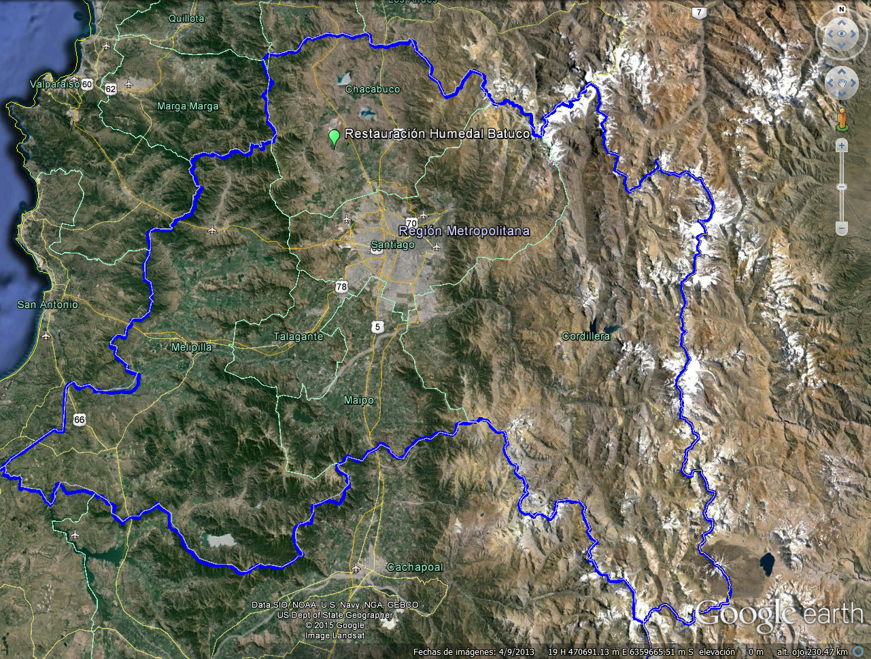
Región de O’Higgins
Región de Valparaíso
Figura 2. Mapa de ubicación local (Fuente: Google Earth 2015).
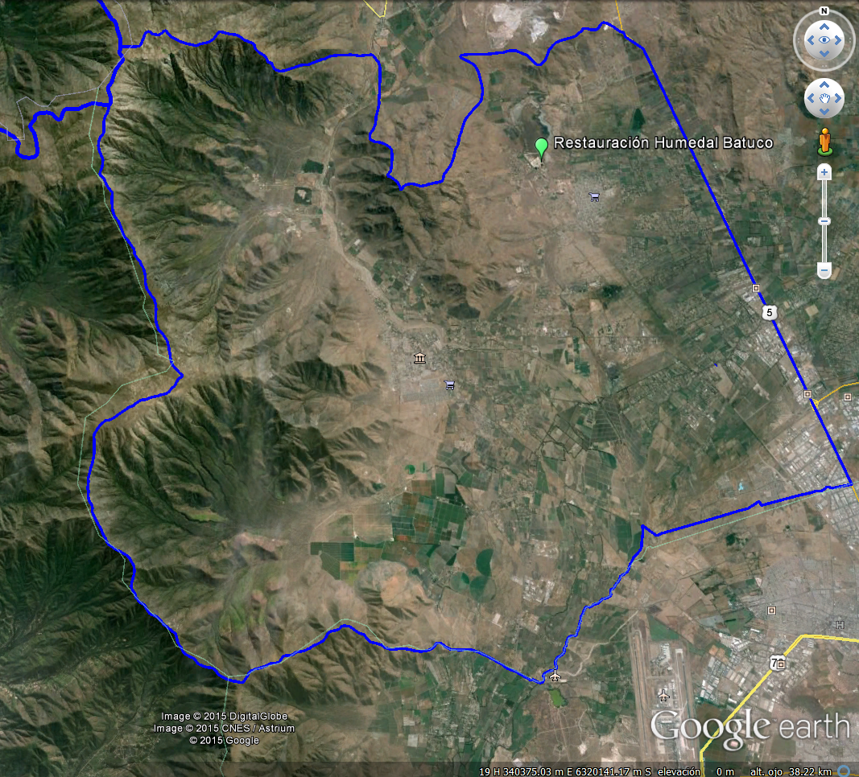
Comuna de Lampa
Coordenadas UTM de referencia
Datum: WGS1984 | Huso: 19 | UTM N: 6.322.610 m. | UTM E: 329.480 m.
Ruta de acceso: Desde Santiago dirigirse al Norte por la Ruta 5 Norte hasta la salida Batuco, luego dirigirse al poniente 800 metros hasta Av. Sta. Rosa, seguir hacia el norte 2,1 km hasta Av. España. Por Av. España seguir 3,8 km al poniente hasta llegar a Av. Italia. Luego avanzar 1 km hacia el norte hasta llegar al sitio de emplazamiento del proyecto.

Figura 2. Layout del proyecto (Fuente: Google Earth 2015).
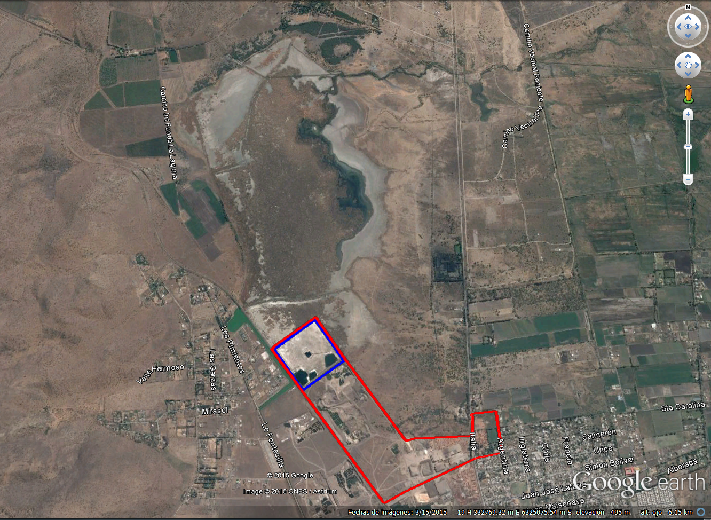
Cerámica Santiago

Área de Restauración
Humedal de Batuco

INSTRUMENTOS DE GESTIÓN AMBIENTAL QUE REGULAN LA ACTIVIDAD FISCALIZADA.

Identificación de Instrumentos de Gestión Ambiental que regulan la actividad, proyecto o fuente fiscalizada.

N° | Tipo de instrumento | N°/  Descripción | Fecha | Comisión / Institución | Nombre de la actividad, proyecto o fuente regulada | Comentarios | Instrumento fiscalizado
1 | RCA | 396 | 2005 | COREMA Región Metropolitana | Restauración Replantación y Manejo en el área del Humedal de Batuco | ORD SEA RM N° 1105/2011 | Si

ANTECEDENTES DE LA ACTIVIDAD DE FISCALIZACIÓN.

Motivo de la Actividad de Fiscalización.

Motivo:  Programada | Descripción del motivo:  Según Resolución SMA N°769/2014 que fija Programa y Subprogramas Sectoriales de Fiscalización Ambiental de Resoluciones de Calificación Ambiental para el año 2015.

Materia Específica Objeto de la Fiscalización Ambiental.

- Manejo de Hábitat para Flora y Fauna

Aspectos relativos a la ejecución de la Inspección Ambiental.

Primer día de inspección

Fecha de realización:  11 de mayo de 2015 | Hora de inicio:  11:20 |  | Hora de finalización:  14:21
Fiscalizador encargado de la actividad:  Orieta Orellana |  |  | Órgano:  SAG
Fiscalizadores participantes:  Paulina Morales |  |  | Órgano:  SAG
Existió oposición al ingreso: No |  | Existió auxilio de fuerza pública: No
Existió colaboración por parte de los fiscalizados: No |  | Existió trato respetuoso y deferente: Si
Entrega de antecedentes solicitados: Si |  | Entrega de acta: Si (Anexo 1)
Observaciones: --

Esquema de recorrido

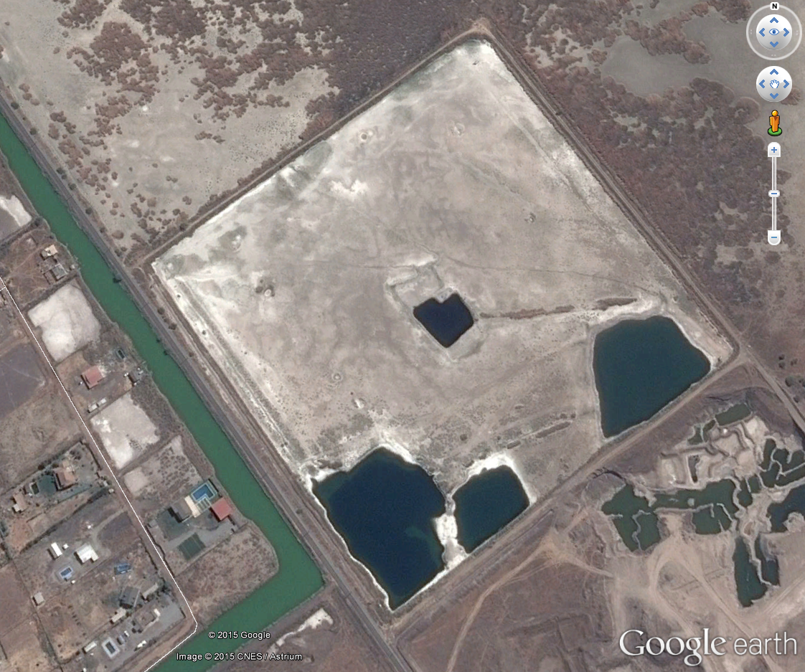
66
2
1
3
4
5

Detalle del Recorrido de la Inspección.

N° de estación | Nombre del sector | Descripción estación
1 | Pretil Surponiente | Costado línea férrea
2 | Ductos en pretil norponiente | Ductos de paso de agua para inundación.
3 | Cartel vértice sur | Cartel de prohibición de caza en el sector
4 | Cartel vértice oriente | Cartel de prohibición de caza en el sector
5 | Cartel vértice norte | Cartel de prohibición de caza en el sector
6 | Cartel vértice poniente | Cartel de prohibición de caza en el sector

Aspectos relativos al Seguimiento Ambiental

Nombre del informe revisado | Aspecto ambiental relevante | Código  SSA | Fecha de recepción documento | Periodo que reporta |  | Organismo encomendado | Organismo revisor | Estado de conformidad | N° de hecho constatado
 |  |  |  | Desde | Hasta
Informe de aves consolidado año 2012 | Biodiversidad | 2283 | 26-02-2013 | 01-01-2012 | 31-12-2012 | SAG | SMA | Conforme
Informe de muestreo de aves. | Biodiversidad | 2289 | 26-02-2013 | 27-12-2013 | 27-12-2013 | SAG | SMA | Conforme
Monitoreo de Avifauna Zona de Restauración Cerámica Santiago S.A. | Biodiversidad | 11210 | 10-09-2013 | 17-07-2013 | 24-07-2013 | SAG | SMA | Conforme
Monitoreo de Avifauna Área del Proyecto de “RESTAURACIÓN, REPLANTACIÓN Y MANEJO DEL HUMEDAL DE BATUCO” | Biodiversidad | 33427 | 12-06-2015 | 26-11-2014 | 27-11-2014 | -- | SMA | Conforme

HECHOS CONSTATADOS.

• Manejo de Hábitat para Flora y Fauna

Número de Hecho Constatado: 1 | Estación: 1-2
Exigencia:
Considerando 6.1.1 RCA N° 396/2005
Construir un pretil de aproximadamente 1,5 metros de ancho y 1 metro de alto en el límite sur del área a restaurar.
Considerando 6.1.2 RCA N° 396/2005
Implementar el pretil norponiente con ductos de manera tal que éstos permitan el paso del agua para lograr la inundación del área a restaurar.
Considerando 6.1.3 RCA N° 396/2005
Restaurar y replantar el pretil indicado en el Considerando 6.1.1, incluyendo el área que se localiza adyacente a la línea férrea.
Los cercos mencionados estarán constituidos por Acacia capensis en mayor cantidad o densidad, acompañada de Acacia caven, algarrobo, guayacán y gramíneas.
Al respecto, esta Comisión establece que el titular deberá restaurar y replantar el pretil indicado en el Considerando 6.1.2 con las mismas especies, Acacia capensis, Acacia cavens, algarrobo y guayacán y gramíneas, cuya densidad, número y diseño final debe ser aprobado a través del Plan de Replantación y Manejo del área afectada por el proyecto, el cual deberá ser presentado y aprobado ante la Secretaría Regional Ministerial de Agricultura RM, previa visación del Servicio Agrícola y Ganadero RM.

Hechos constatados durante la fiscalización:

- Se constató la implementación de los pretiles, los que tendrían 2,5 metros de altura aproximadamente y se verificó la existencia de 3 ductos, los cuales se aprecian obstruidos por la vegetación. Ximena Guzmán (Jefa Departamento de Gestión de Cerámica Santiago), señaló que la limpieza y mantención de estos ductos se realiza dos veces al año y que, al momento de la inspección, aún no se habían realizado las mantenciones correspondientes al 2015.

- La encargada de la actividad, Ximena Guzmán, indicó además, que la replantación en el pretil indicado y en el área adyacente a la línea férrea no ha tenido éxito, por la escasez de agua y que se han realizado varios intentos de replantación. Al respecto señala que se ha presentado una nueva propuesta de replantación.

Resultado de Examen de Información:
- Respecto de las replantaciones, el titular presentó una solicitud de pertinencia para cambiar las especies propuestas en la RCA, debido a que los replantes efectuados durante los primeros años de operación del proyecto no resistieron, por las condiciones de salinidad propia del suelo. La respuesta del SEA, mediante el ORD N° 1105/2011 (Anexo 2), fue que la modificación propuesta no debe ingresar al SEIA.

Registros
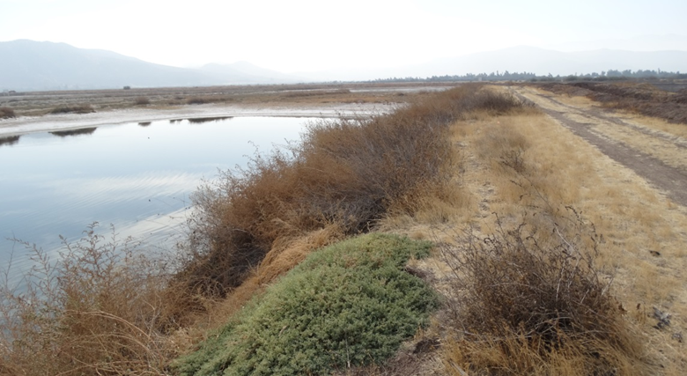 |  |  | 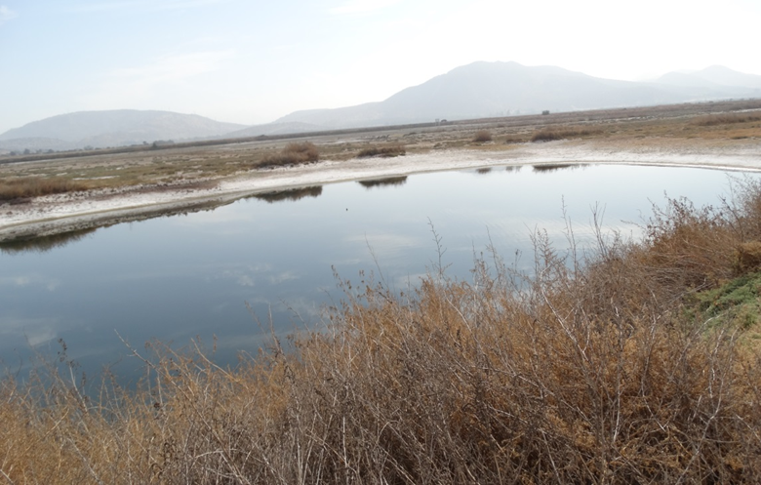
Fotografía 1. | Fecha : 11 de mayo de 2015 |  | Fotografía 2. | Fecha : 11 de mayo de 2015
Coordenadas DATUM WGS84 HUSO 19 | Norte: 6.322.670 m. | Este 329.442 m. | Coordenadas DATUM WGS84 HUSO 19 | Norte: 6.322.670 m. | Este 329.442 m.
Descripción Medio de Prueba: Zona de inundación de pozos, costado línea férrea. |  |  | Descripción Medio de Prueba: Zona de inundación de pozos, costado línea férrea.
Registros
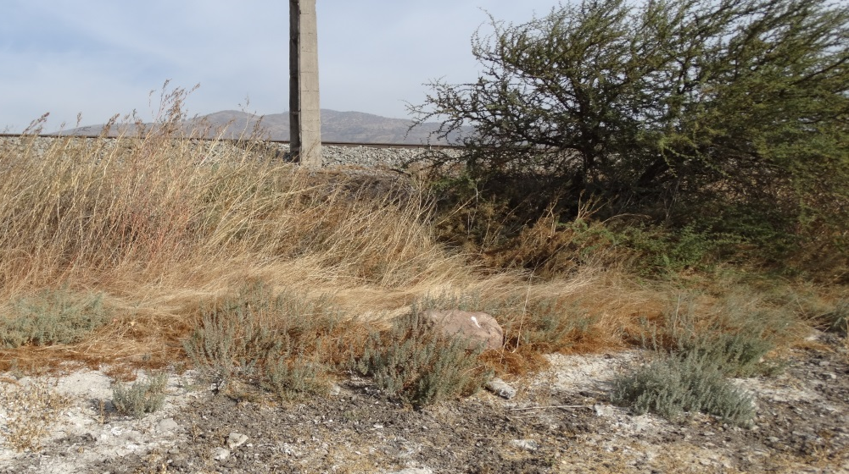 |  |  | 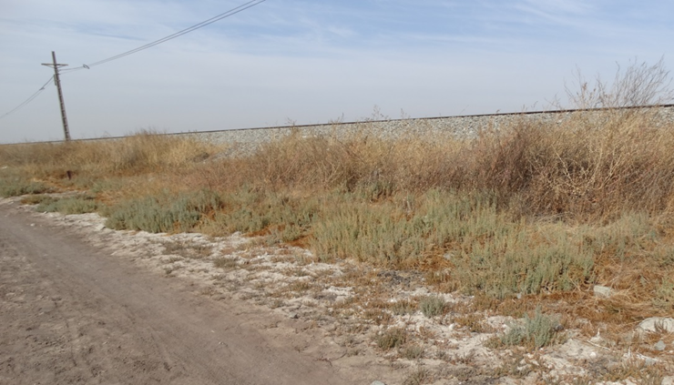
Fotografía 3. | Fecha : 11 de mayo de 2015 |  | Fotografía 4. | Fecha : 11 de mayo de 2015
Coordenadas DATUM WGS84 HUSO 19 | Norte: 6.322.670 m. | Este 329.442 m. | Coordenadas DATUM WGS84 HUSO 19 | Norte: 6.322.670 m. | Este 329.442 m.
Descripción Medio de Prueba: Zona de replante de pozos, costado línea férrea. |  |  | Descripción Medio de Prueba: Zona de replante de pozos, costado línea férrea.

Registros
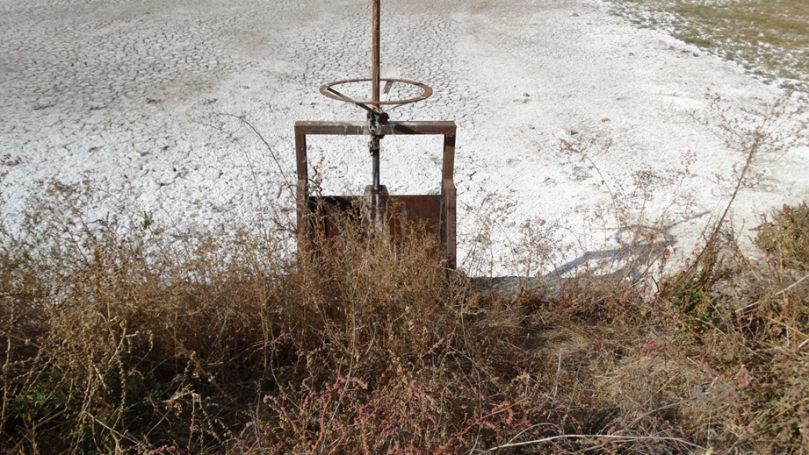 |  |  | 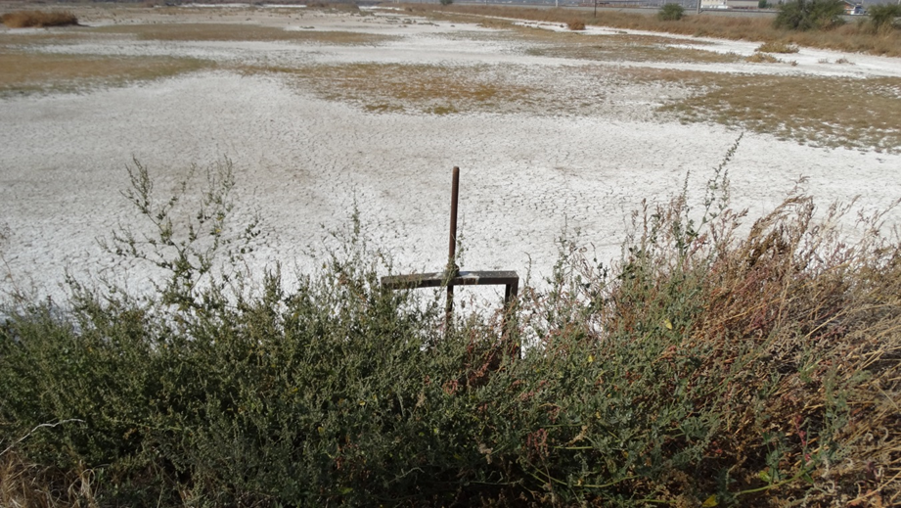
Fotografía 5. | Fecha : 11 de mayo de 2015 |  | Fotografía 6. | Fecha : 11 de mayo de 2015
Coordenadas DATUM WGS84 HUSO 19 | Norte: 6.323.140 m. | Este 329.547 m. | Coordenadas DATUM WGS84 HUSO 19 | Norte: 6.323.044 m. | Este 329.433 m.
Descripción Medio de Prueba: Ductos de manera tal que estos permitan el paso del agua |  |  | Descripción Medio de Prueba: Ductos de manera tal que estos permitan el paso del agua

Número de Hecho Constatado: 2 | Estación: 3-4-5-6
Exigencia:
Considerando 6.4.1 RCA N° 396/2005
Colocar y mantener en los 4 vértices del área de manejo, letreros que especifican la prohibición de caza en el sector. Junto a lo ya señalado, se considera vigilancia permanente de modo de asegurar el cumplimiento de la Ley de Caza.
Hechos constatados durante la fiscalización:

- Se constató la existencia de los 4 letreros, dispuestos en pilares de hormigón.

Registros
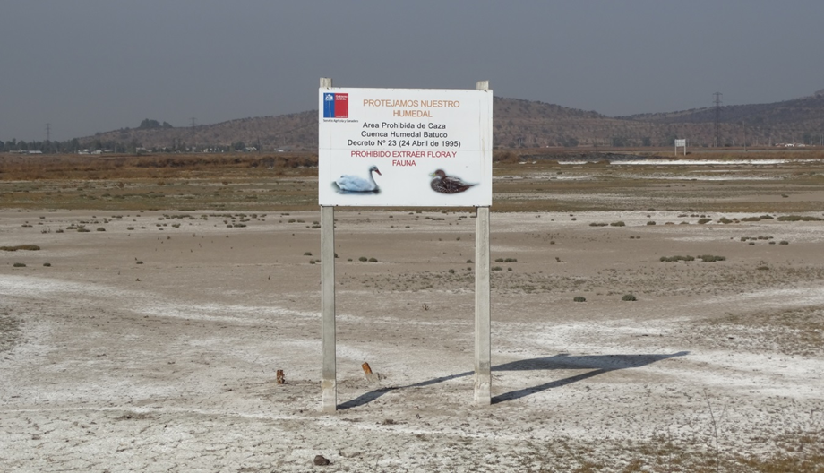 |  |  | 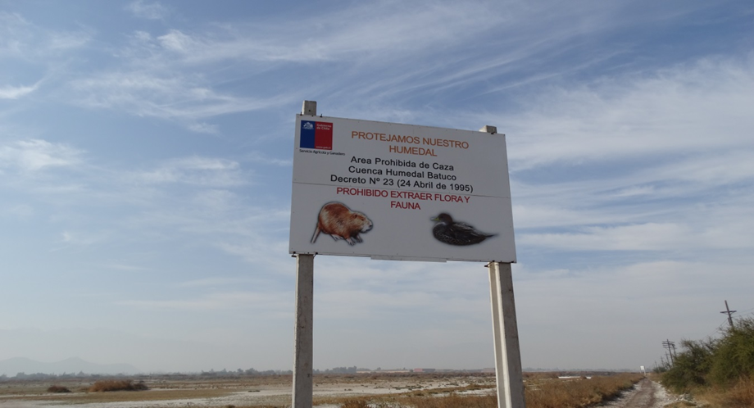
Fotografía 7. | Fecha : 11 de mayo de 2015 |  | Fotografía 8. | Fecha : 11 de mayo de 2015
Coordenadas DATUM WGS84 HUSO 19 | Norte: 6.323.150 m. | Este: 329.568 m. | Coordenadas DATUM WGS84 HUSO 19 | Norte: 6.322.900 m. | Este: 329.276 m.
Descripción Medio de Prueba: Letrero Nororiente |  |  | Descripción Medio de Prueba: Letrero Norponiente

Registros
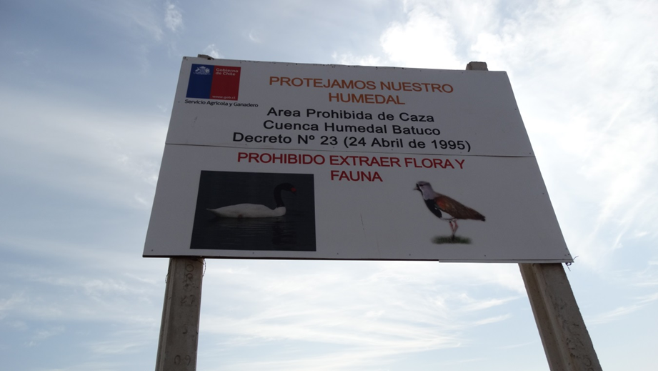 |  |  | 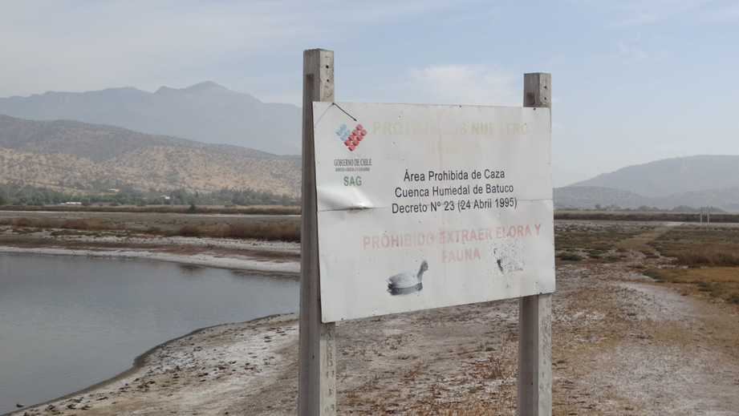
Fotografía 9. | Fecha : 11 de mayo de 2015 |  | Fotografía 10. | Fecha : 11 de mayo de 2015
Coordenadas DATUM WGS84 HUSO 19 | Norte: 6.238.981 m. | Este: 288.231 m. | Coordenadas DATUM WGS84 HUSO 19 | Norte: 6.322.842 m. | Este: 329.789 m.
Descripción Medio de Prueba: Letrero Surponiente |  |  | Descripción Medio de Prueba: Letrero Suroriente

Número de Hecho Constatado: 3 | Estación: 4-5-6
Exigencia:
Considerando 7.2 RCA N° 396/2005
Monitoreo de fauna
La realización de este monitoreo es importante para el titular, ya que le permitirá obtener registros propios de la situación ambiental del sector restaurado y tener información anticipada, frente a fiscalizaciones futuras. En ellos, se realizarán censos de avifauna y registro de animales por observación directa o indirecta.
Una vez terminada la fase de monitoreo se continuará con una vigilancia en el sector.
Los monitoreos de fauna se realizarán por medio de censos, estaciones de escucha en el cerco perimetral y zona norte del área y observación directa de aves u otros animales en el lugar. Cada monitoreo tendrá una duración de ½ día y se realizarán con una frecuencia de igual a las de flora y en los mismos periodos.
Sin perjuicio de lo anterior, esta Comisión establece que el titular, además, deberá cumplir las siguientes medidas:
a. Presentar y aprobar el Programa de Monitoreo cuya duración se plantea en 3 años. Dicha presentación deberá hacerse ante CONAMA RM, la cual entregará la aprobación del Programa, previo pronunciamiento favorable de la CONAF RM y SAG RM. La presentación y aprobación deberá ser previa al comienzo del Programa de Monitoreo.
b. Enviar los resultados de los monitoreos al SAG RM y CONAF RM, tanto en los resultados de flora y fauna. Asimismo, el titular deberá informar al SAG RM con la debida antelación las fechas y horas en los cuales serán realizados los monitoreos y censos.
Resultado de Examen de Información:

- Se revisaron 3 informes de seguimiento asociados al muestreo de aves en el área de restauración y en los sectores aledaños a ésta. Los informes analizados correspondieron a los años 2012, 2013 y 2014.

- En estos informes se explica la metodología utilizada, y los lugares donde se realizaron los censos. Además, se señalan los tipos de hábitats que se forman en el área de estudio.

- En todos los informes, se indica el avistamiento de avifauna, dentro de la que se destacan cisnes, gansos, patos, hualas, pimpollos, blanquillos, picurios, cormoranes, yecos, liles, guanayes, huairavos, huairavillos, garzas, taguas, pidenes, chorlos, playeros, perritos, gaviotas, pequenes, palomas, tórtolas, rapaces diurnas, entre otros.

OTROS HECHOS.

Otros hecho N°1
Descripción:

El titular Cerámica Santiago S.A., el día 13 de junio de 2014 actualizó en el Sistema de RCA de la Superintendencia del Medio Ambiente, la información relativa a la Resolución de Calificación Ambiental “Restauración, Replantación y Manejo en el Área del Humedal de Batuco”, de acuerdo a la Resolución N°1.518/2013.
Registros
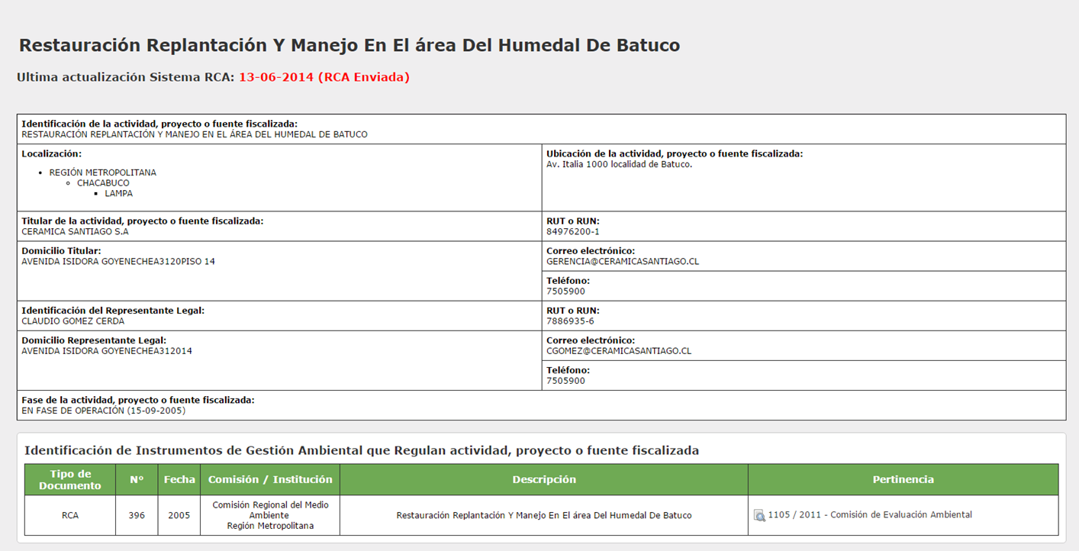
Figura 7
Descripción medio de prueba: Información de la Resolución de Calificación Ambiental asociada al proyecto “Restauración, Replantación y Manejo en el Área del Humedal de Batuco”, en el Sistema de RCA de la Superintendencia del Medio Ambiente.

CONCLUSIONES.

De los resultados de las actividades de fiscalización, asociadas al Instrumento de Gestión Ambiental indicado en el punto 3, se puede indicar que el principal hallazgo detectado es el que se presenta a continuación.

N° Hecho constatado | Materia específica objeto de la fiscalización ambiental. | Exigencia asociada | Hallazgo
1 | Manejo de Hábitat para Flora y Fauna | Considerando 6.1.2 RCA N° 396/2005  Implementar el pretil norponiente con ductos de manera tal que éstos permitan el paso del agua para lograr la inundación del área a restaurar. | Se verificó la existencia de 3 ductos, pero que se encontraban obstruidos por la vegetación.

En consideración a los hechos constatados, se puede concluir que a pesar de encontrarse un hallazgo, en relación a la obstrucción de los ductos que permitan el paso del agua para lograr inundación, se verifica conformidad a las materias relevantes objeto de la fiscalización.

Dicho resultado no obsta a que en el futuro se realicen nuevos procedimientos de fiscalización ambiental, y no lo exime de ninguna clase de responsabilidad que pudiese contraer por cualquiera no conformidad, respecto del instrumento que lo regula, que se produzca con anterioridad o simultaneidad a la fecha en que se efectuó la actividad de fiscalización ambiental, y no hubiera sido directamente percibido en la misma por el fiscalizador.

DOCUMENTACIÓN SOLICITADA Y ENTREGADA. (Anexo 3)

N° | N° de hecho asociado | Documento solicitado | Plazo de entrega | Fecha de entrega | Observaciones
1 | 1 | Programa de Monitoreo de Flora | 18 de mayo de 2015 | 18 de mayo de 2015 | Según lo indicado en el ORD N° 1099/2015 (Anexo 4), El SAG se pronuncia conforme y no presenta observaciones de los antecedentes entregados por el titular.
2 | 2 | Programa de Monitoreo de Fauna | 18 de mayo de 2015 | 18 de mayo de 2015 | Según lo indicado en el ORD N° 1099/2015 (Anexo 4), El SAG se pronuncia conforme y no presenta observaciones de los antecedentes entregados por el titular.

ANEXOS.

N° Anexo | Nombre Anexo
1 | Acta de Inspección Ambiental 11 de mayo de 2015.
2 | ORD SEA N° 1105/2011
3 | Documentación solicitada y entregada
4 | ORD SAG N° 1099/2015

